Информация о резерве, наличии свободных и доступных мощностей, емкостей, мест, сетей и инженерных коммуникаций за 3-ий квартал 2021 г.
По состоянию на 01 . 10.2021 г. у ТОО «УГТЭС>> отсутствуют свободные и доступные мощности, емкости, места, сети, инженерные коммуникации.
Технический директор 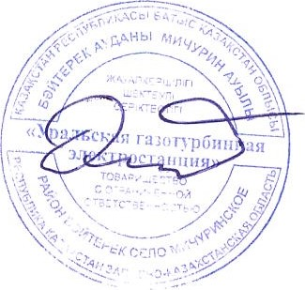М.Г. Деревянко

